Nama : Dina Juliarti

NPM : 22312136

**Dokumentasi Pengerjaan Projek Pemrograman Web II**

1. Instalansi dan setup projek Next.Js

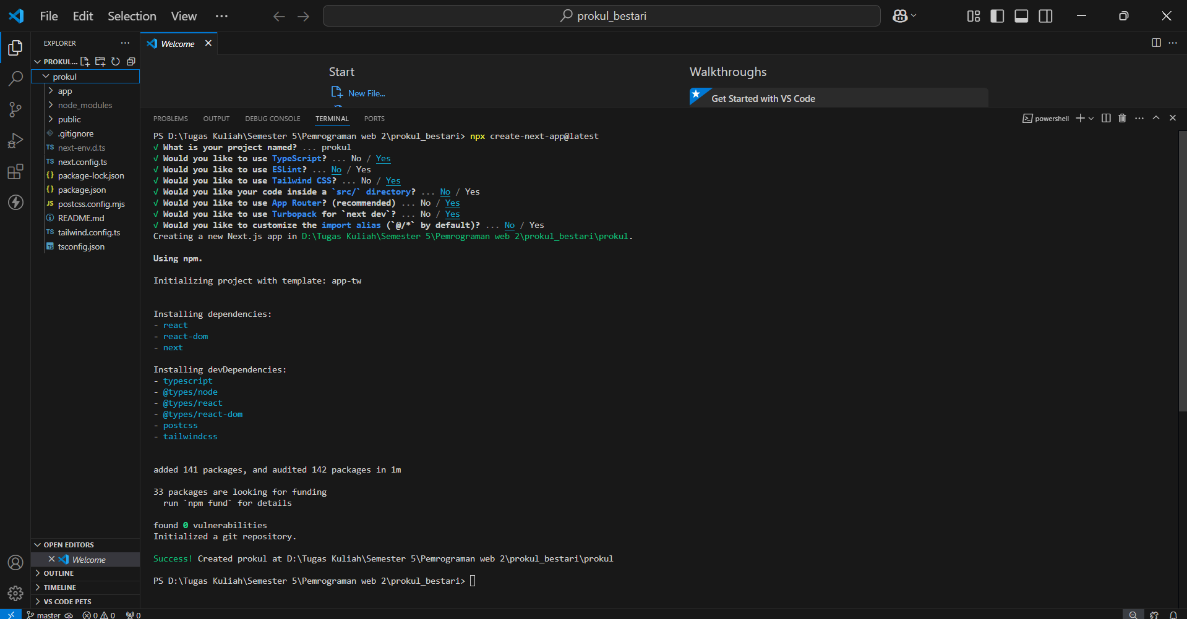

1. Commit ke repo

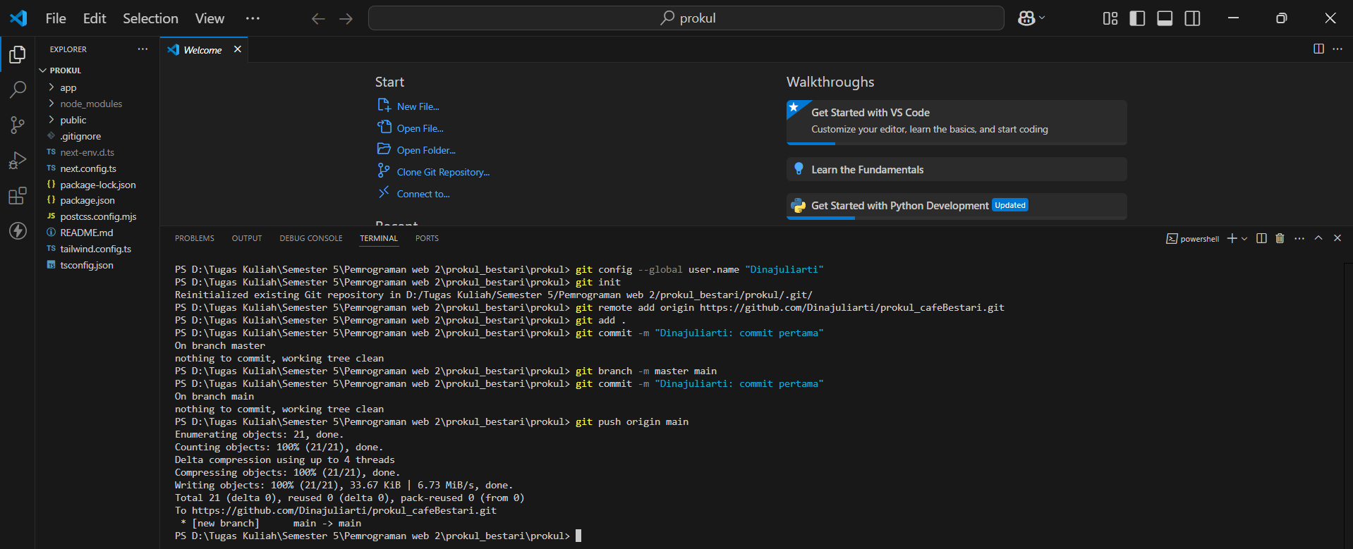

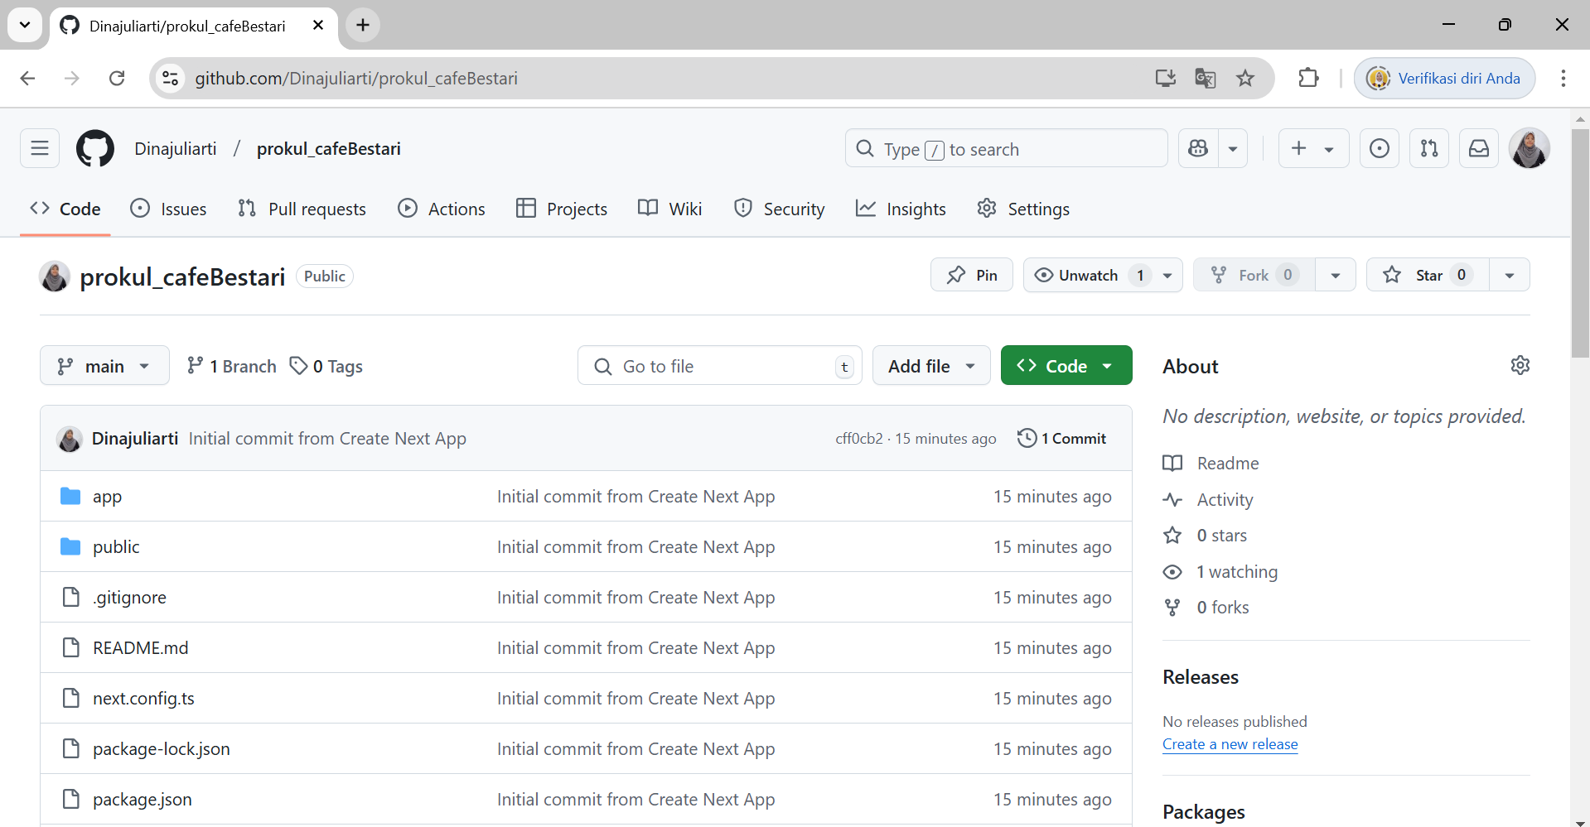

1. Edit bagian “Navbar”

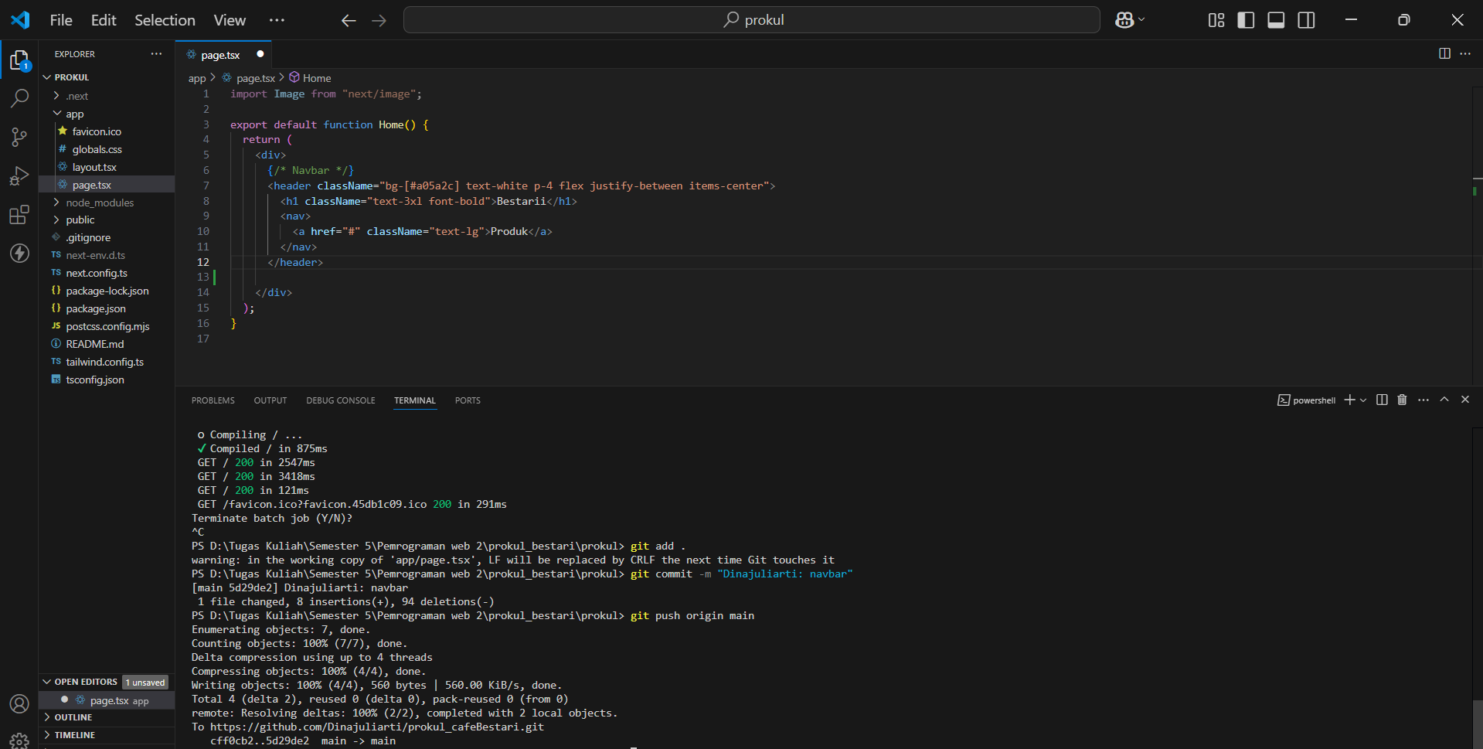

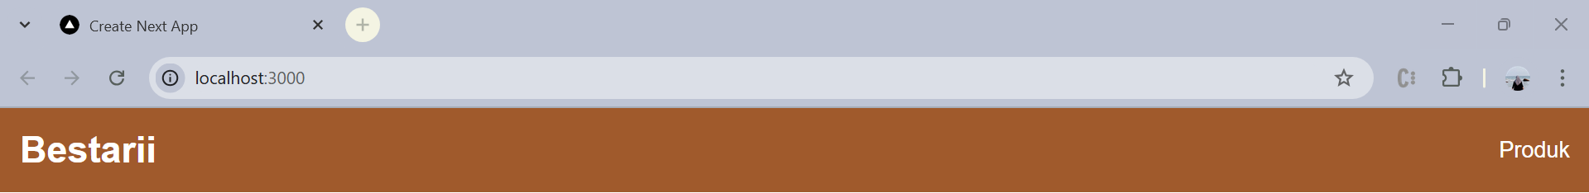

1. Edit bagian “Profil Owner”

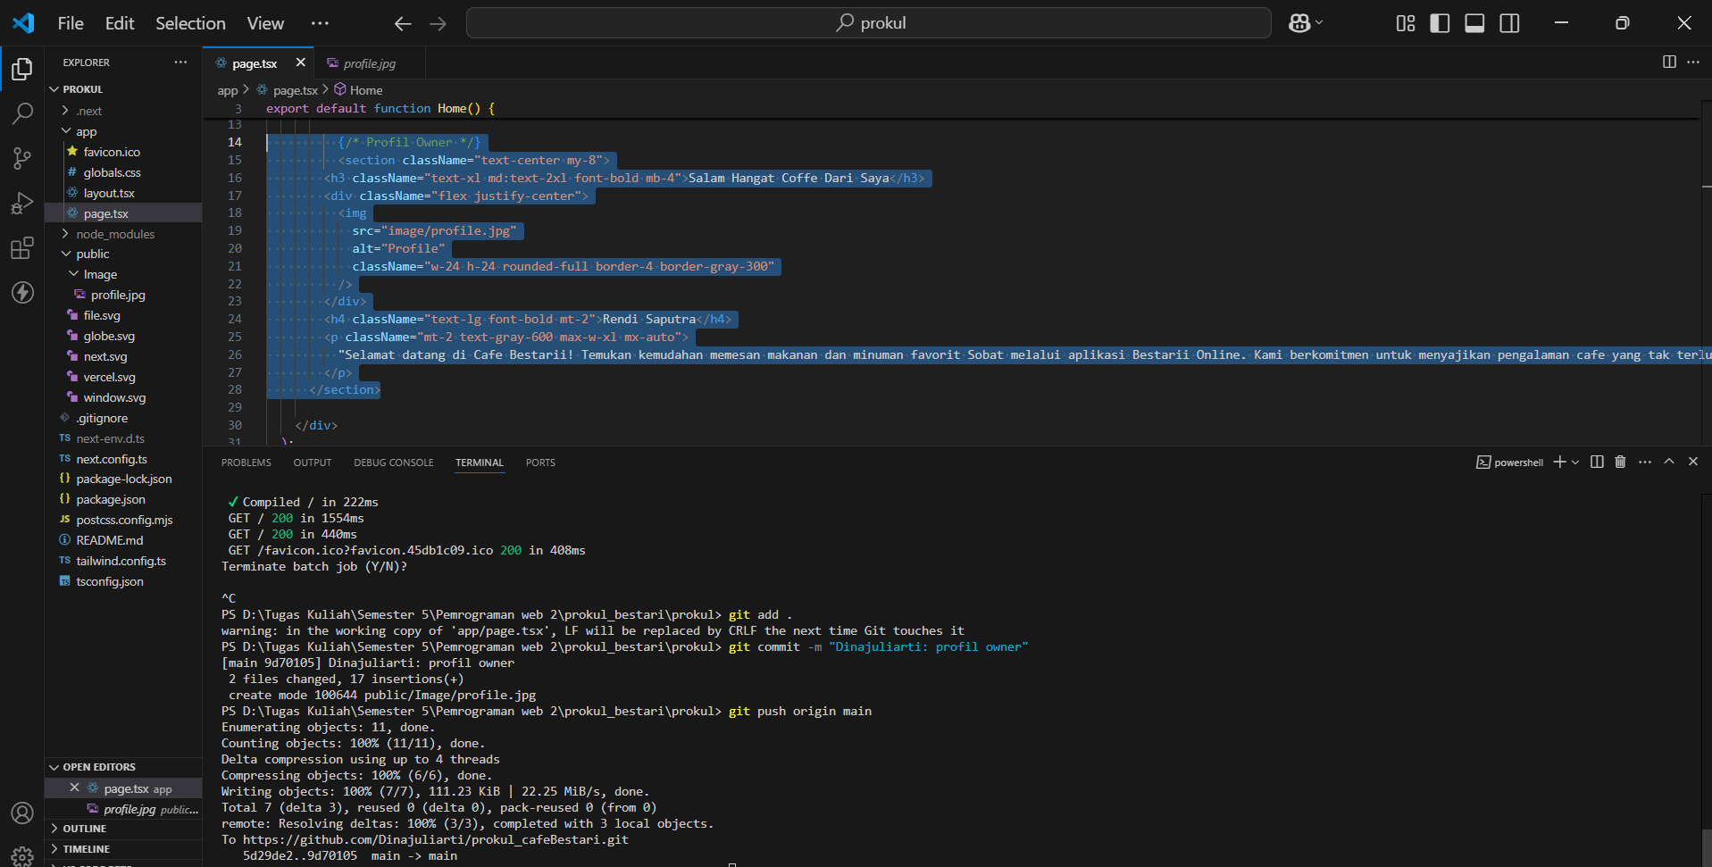

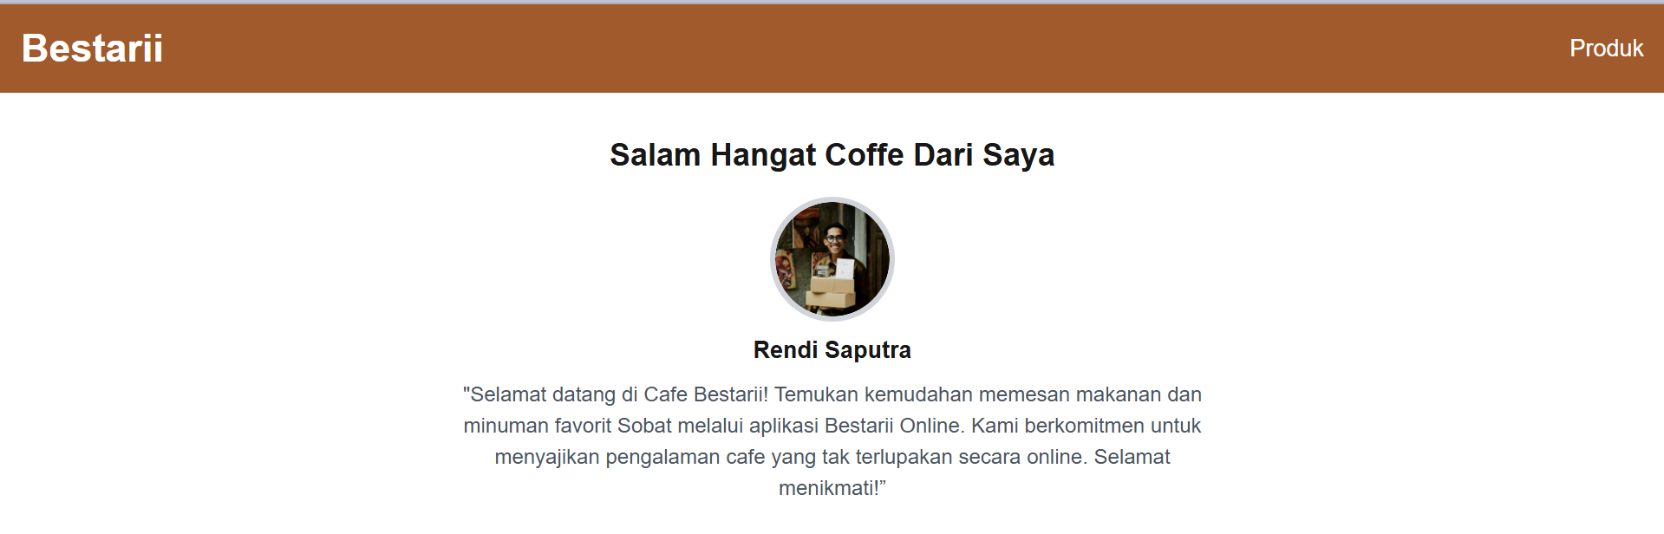

1. Membuat “Layout Menu”

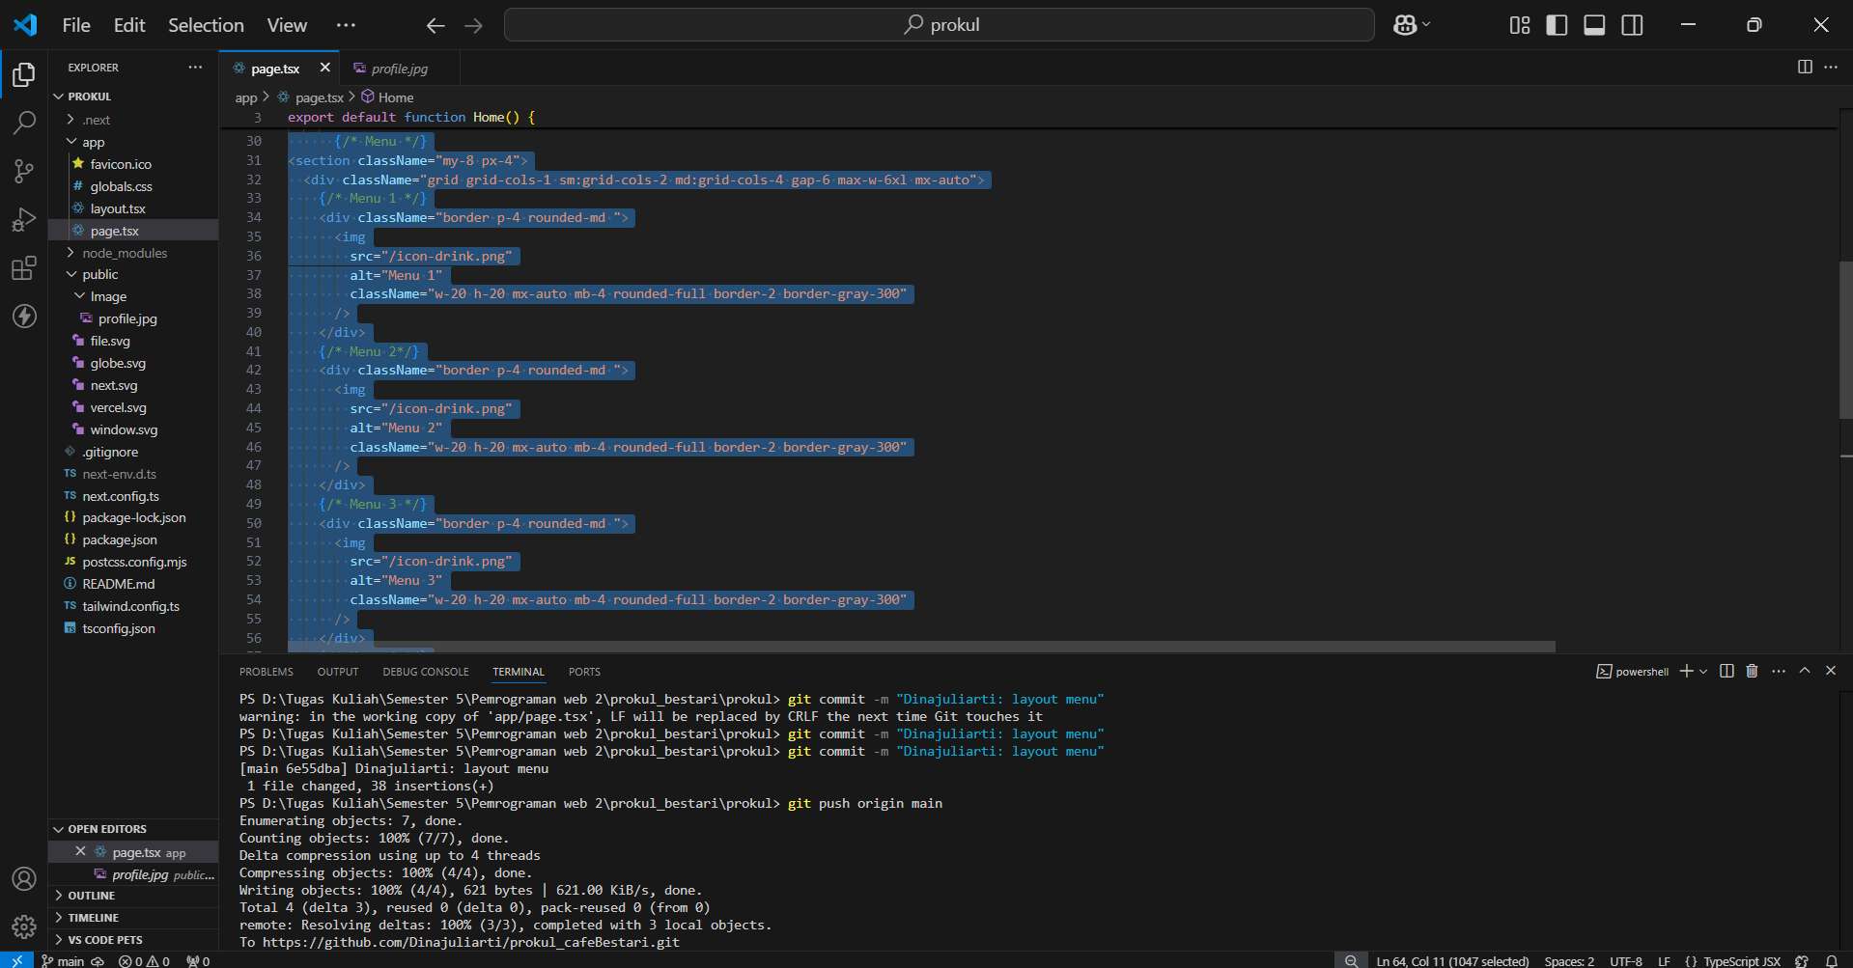

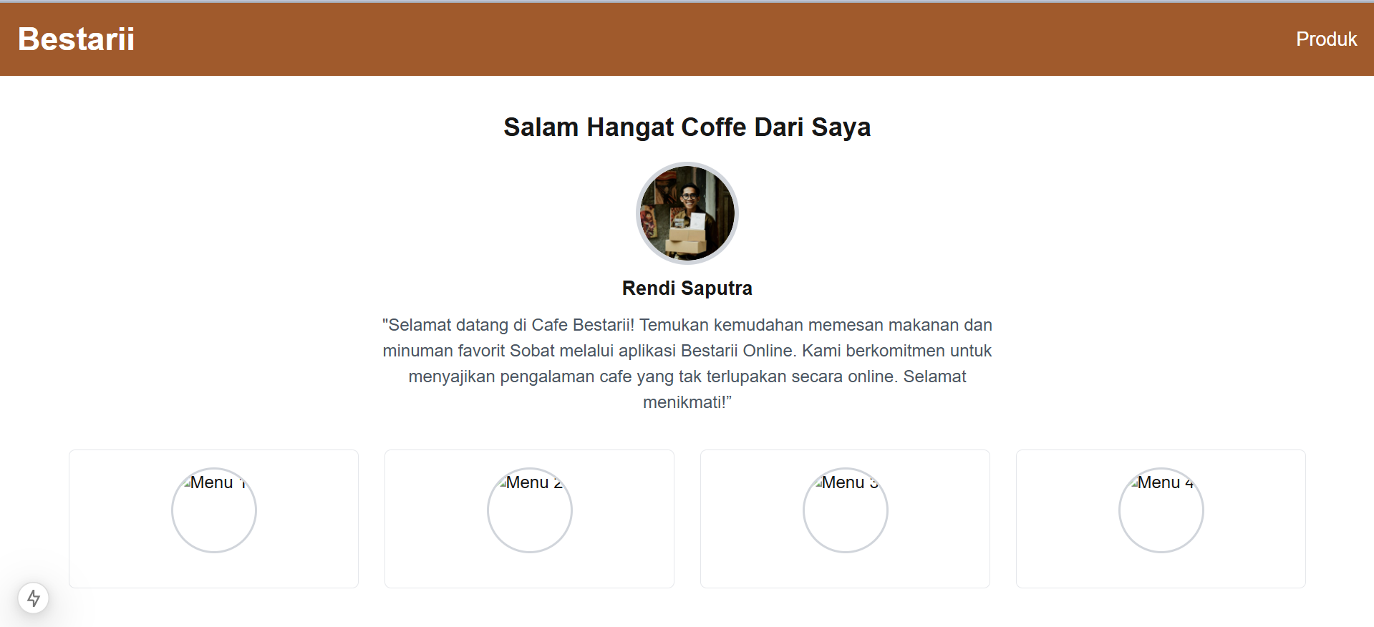

1. Menambahkan efek Shadow pada kolom menu

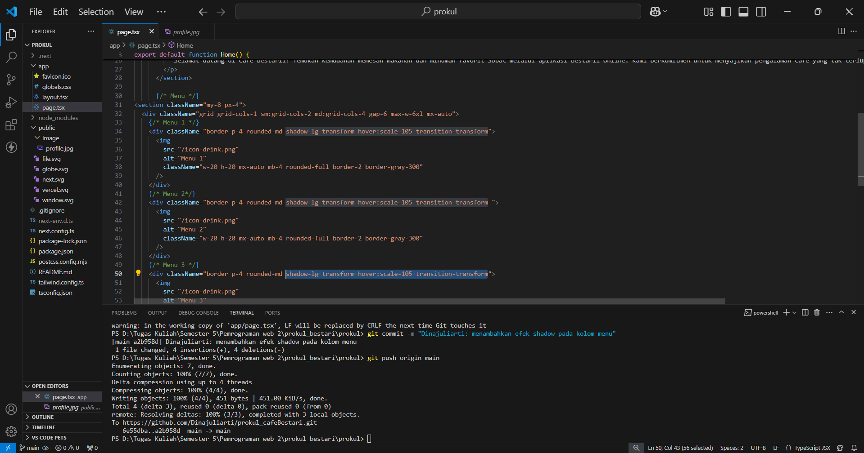

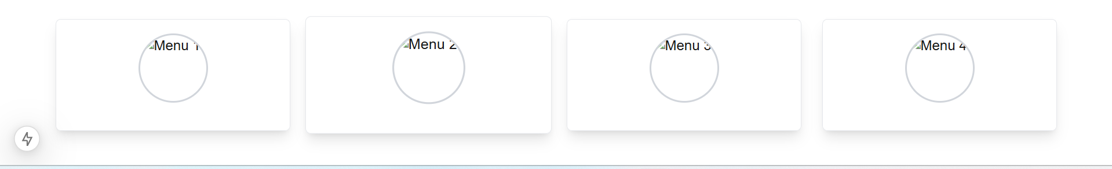

1. Menambahkan keterangan menu

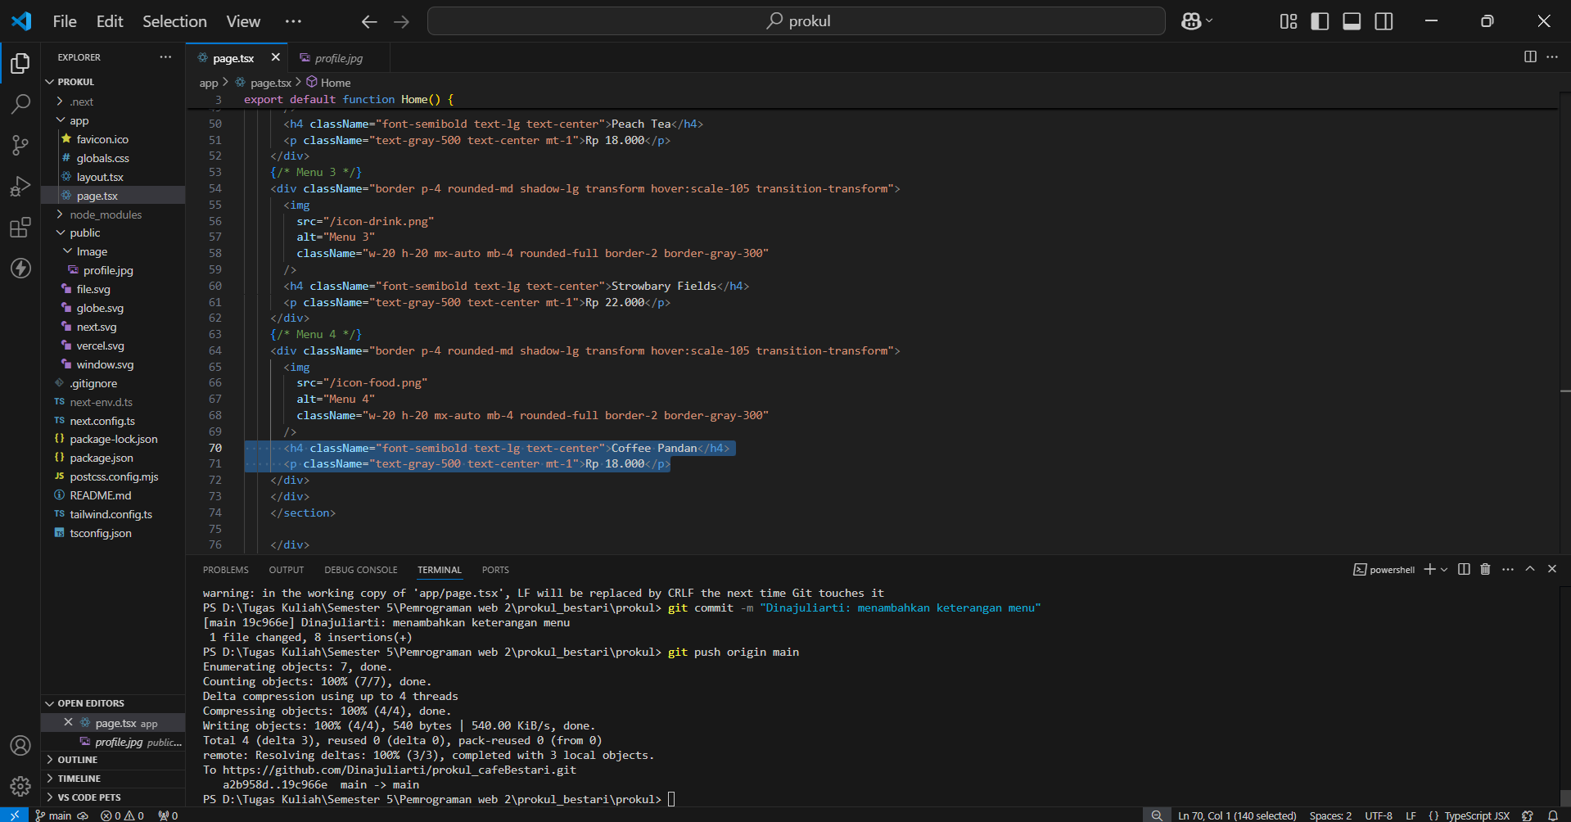

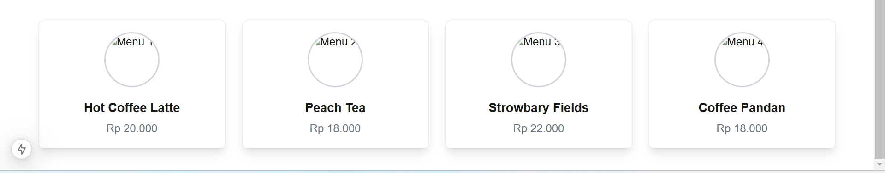

1. Menambahkan Kategori menu (Makanan/Meniman)

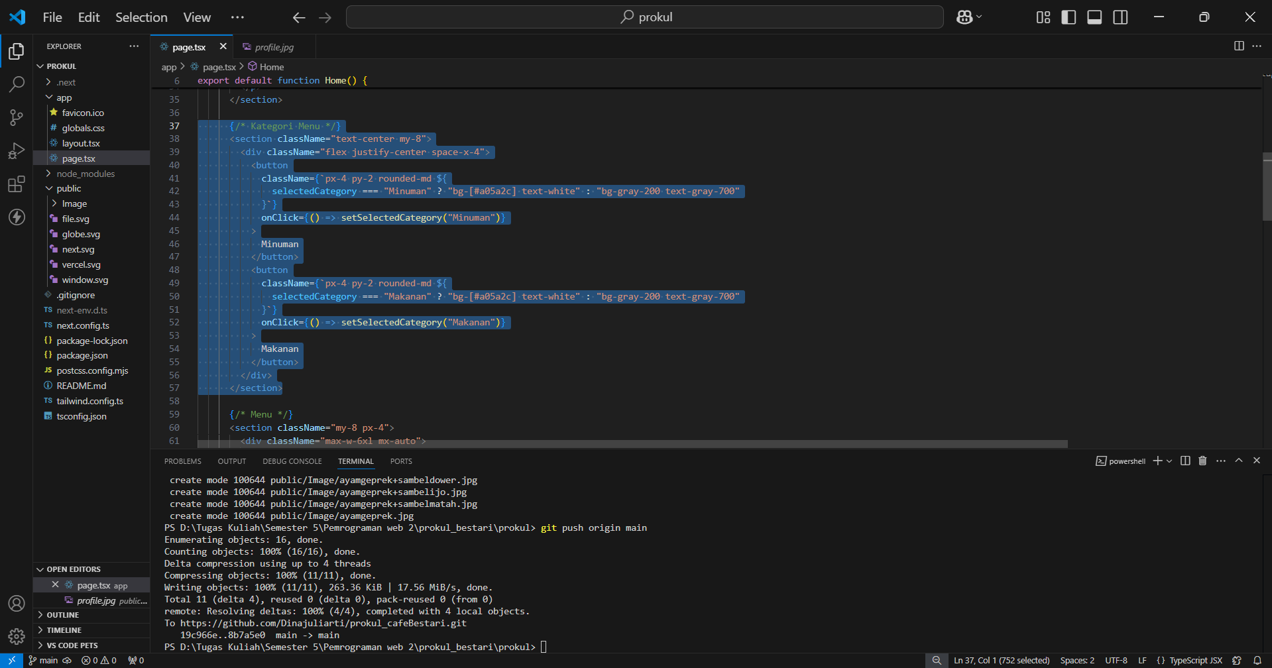



1. Menambahkan kolom menu kategori minuman

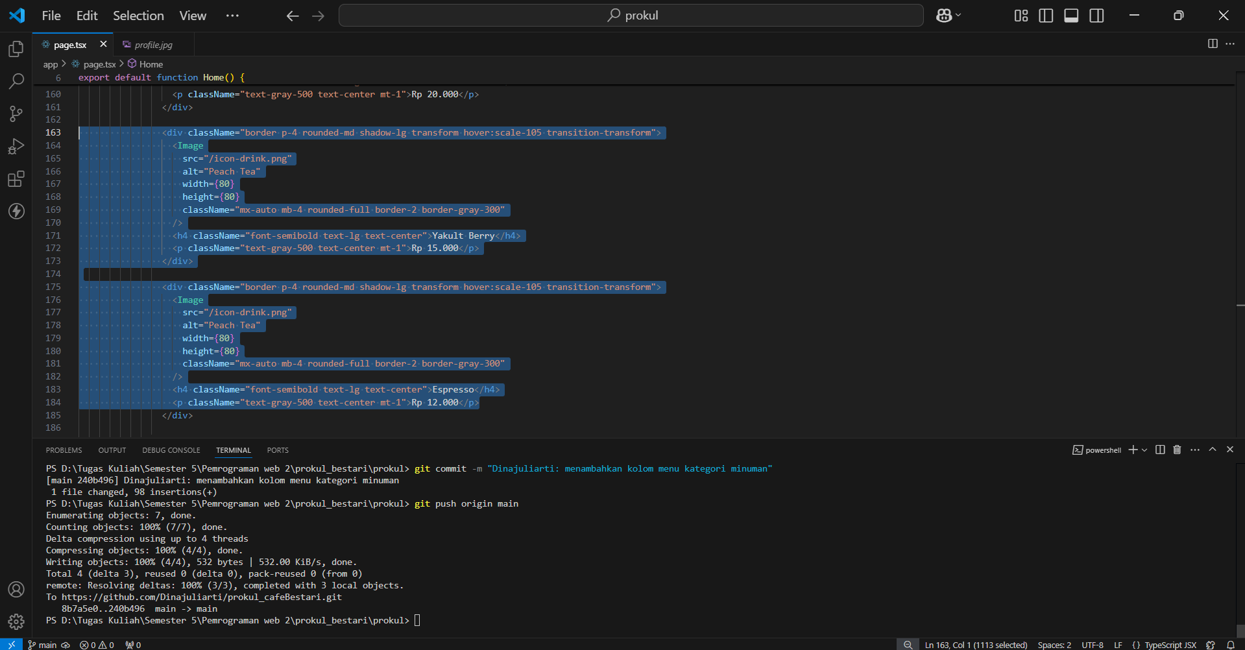

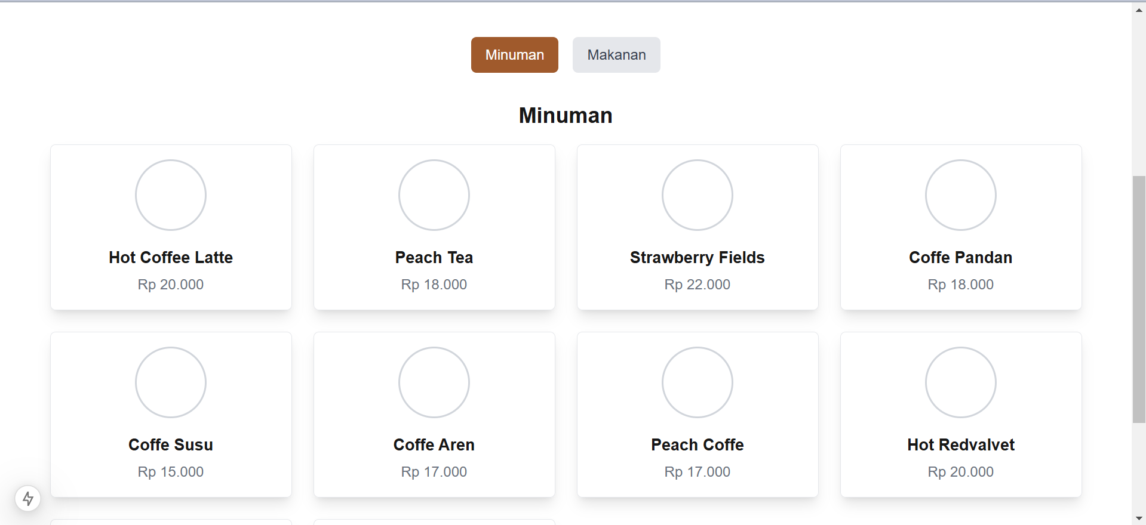

1. Menambahkan kolom untuk kategori makanan

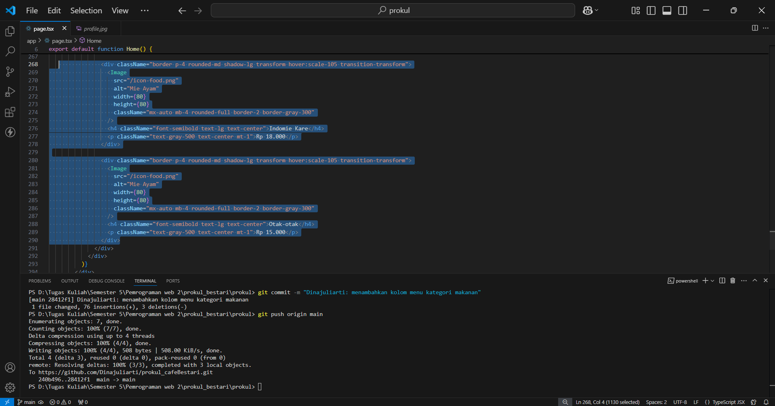

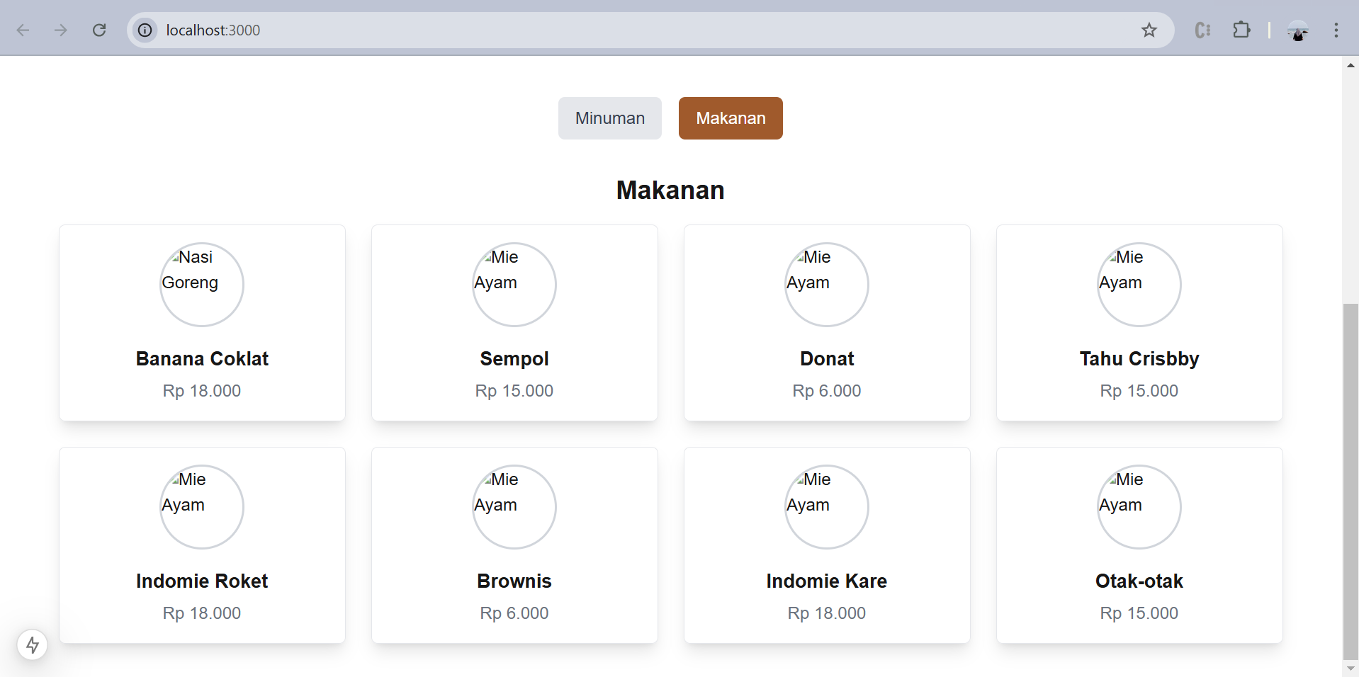

1. Mengganti title menjadi ”Bestari”

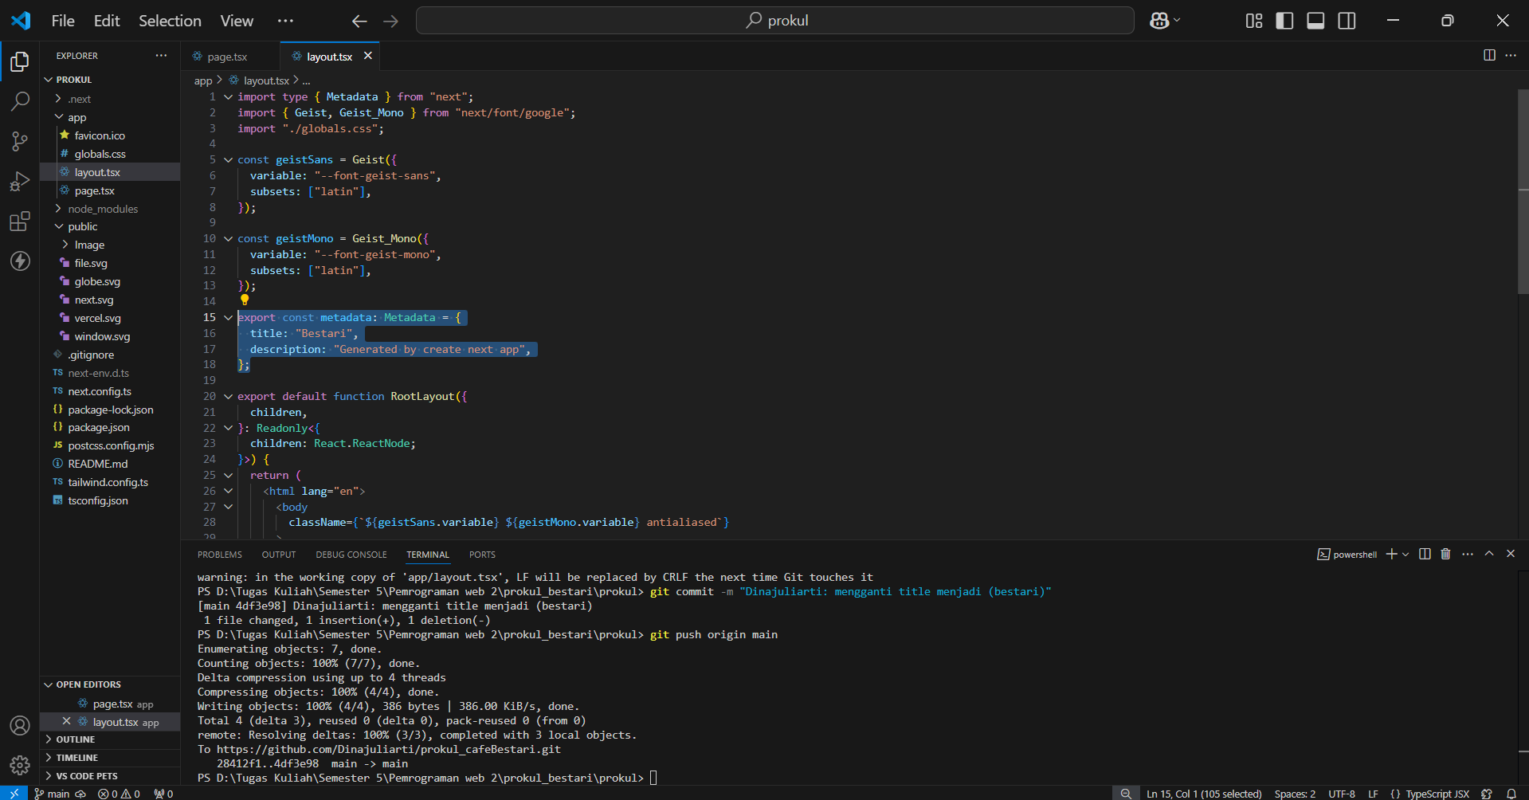

1. Mengganti icon

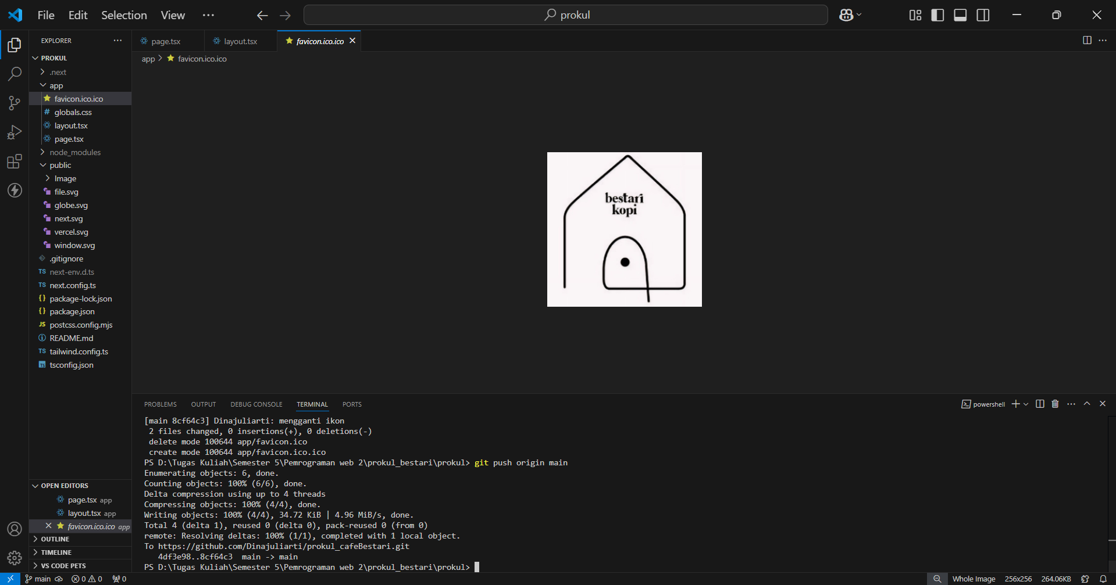

1. Menambahkan bagian footer

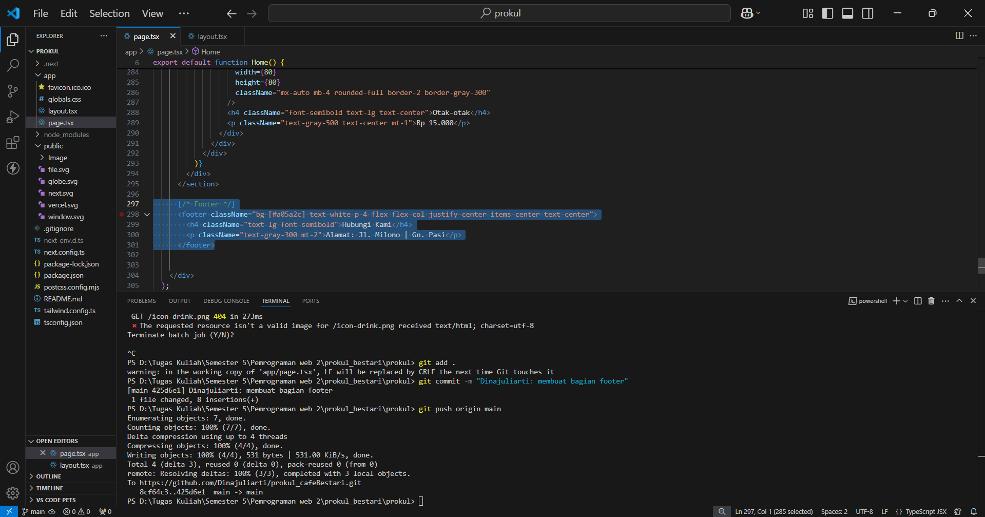



1. Menambahkan nformasi Email di bagian footer

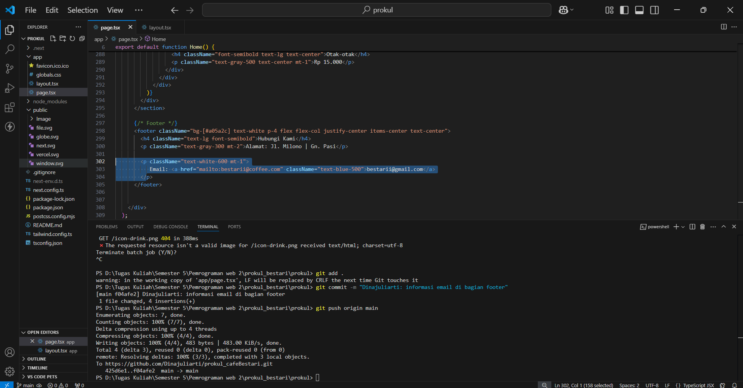



1. Menambahkan informasi nomor telepon di bagian footer

